Revisión de herramienta SAST versión 3.7

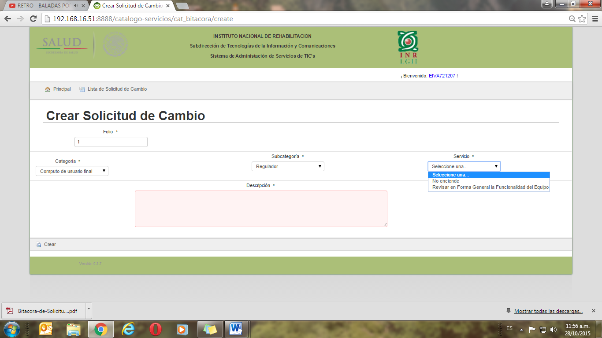

-En la pantalla de Crear Solicitud de Cambio, el campo de servicio debe decir: categoría de tercer nivel

- En ningún momento da la opción de que se indique si es un incidente, requerimiento o problema

- Falta el campo donde se pueda indicar la prioridad de la Solicitud de Cambio y un campo donde se la justificación del cambio.

- Se requiere un campo para que se describa la Solución del Administrador de la herramienta.

(Esta inconcluso este módulo, quedando pendiente a reserva del tiempo del desarrollador)

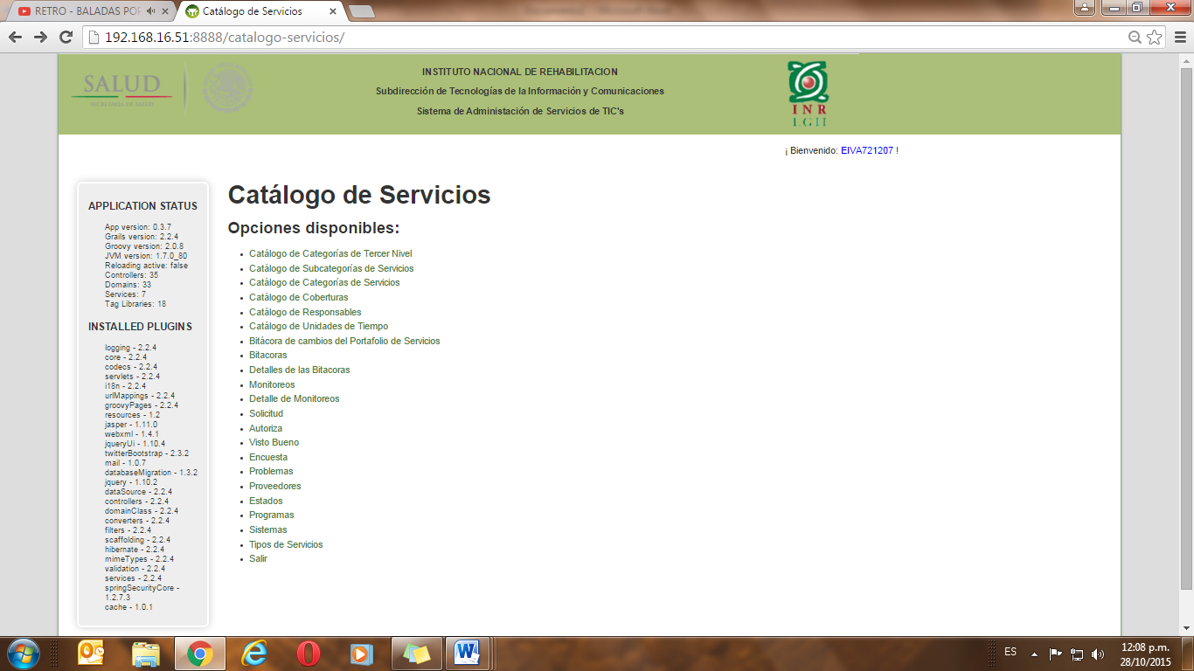

Sobre los módulos de Bitacoras, Detalle de Bitacoras, Monitoreos y detalle de Monitores, se requiere saber el alcance del para administración.

En el perfil de administrador no se visualiza el módulo de incidentes y el de coordinador(aprobador)

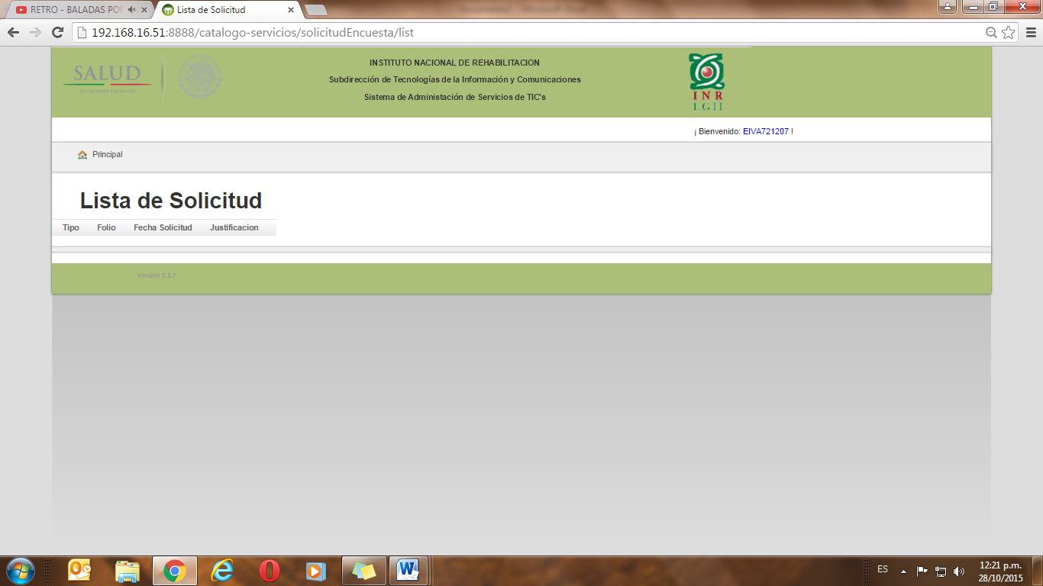

En encuesta se requiere saber su funcionalidad, el entrar a encuesta aparece la pantalla anterior

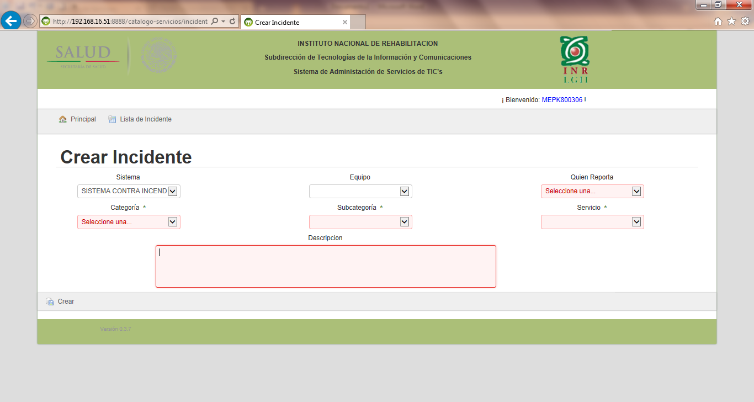

Ya no se requiere el campo de sistema, se solventa con nuestra categoría.

En el campo de equipo en caso de que no se encuentre un equipo inventariado debe dar la opción a capturarlo o el campo de sistema sea abierto para capturar por ejemplo: Botón de paciente P5 C516

Al seleccionar la persona que reporta el incidente en ocasiones saca de la captura del incidente enviando a la lista de incidentes.

Al crear por primera vez un incidente nos marca error, se vuelve a intentar ya no presentando problema.

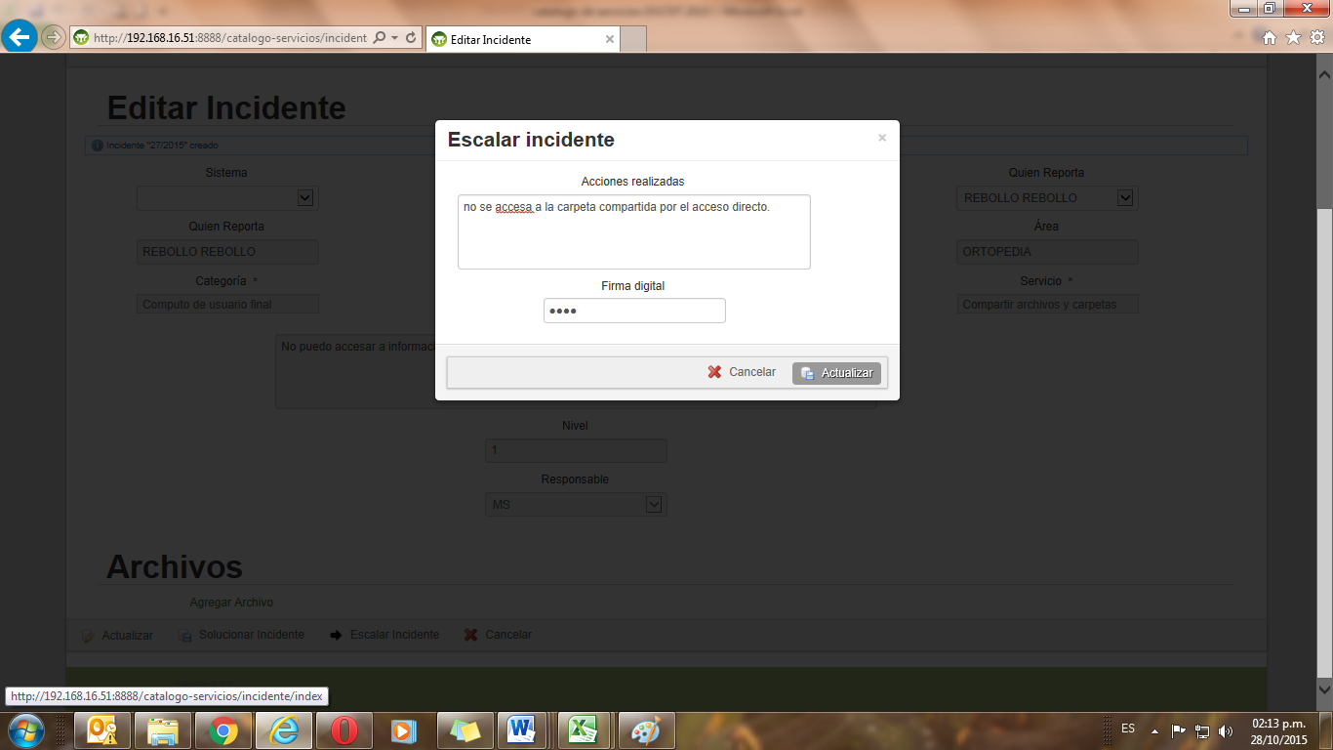

Se selecciona la opción de actualizar para escalar a 2° nivel y no responde el sistema

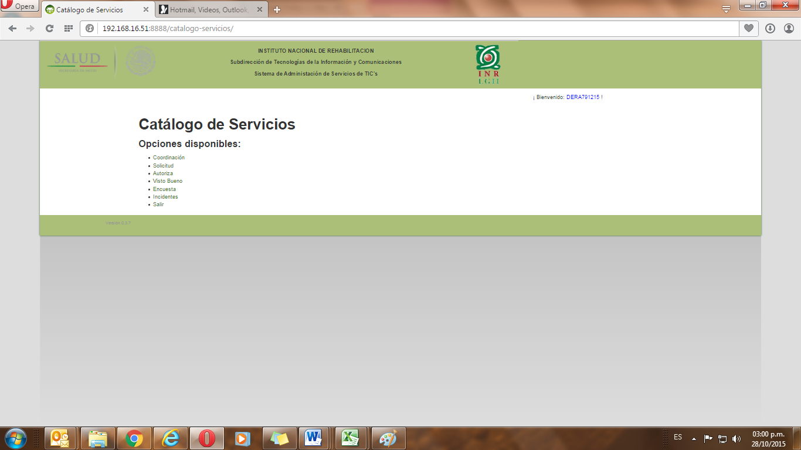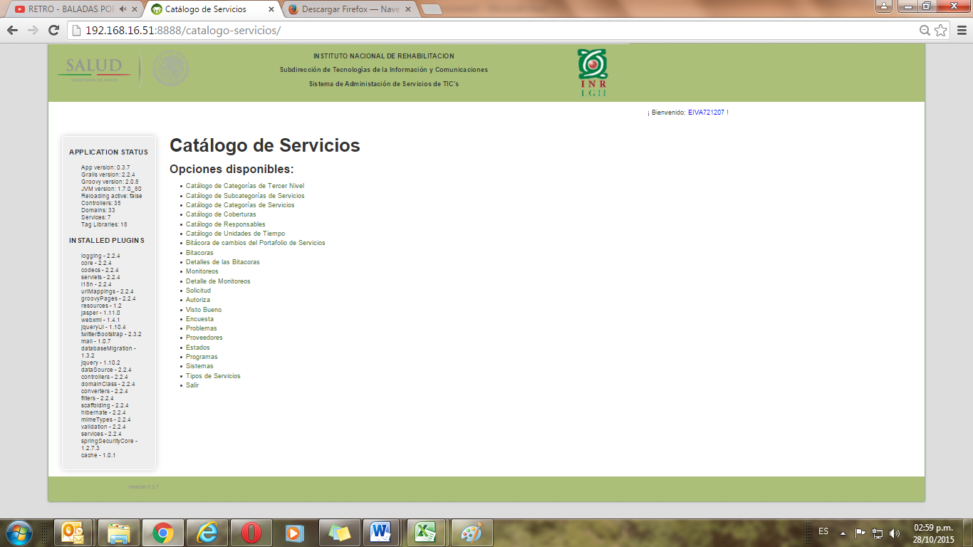

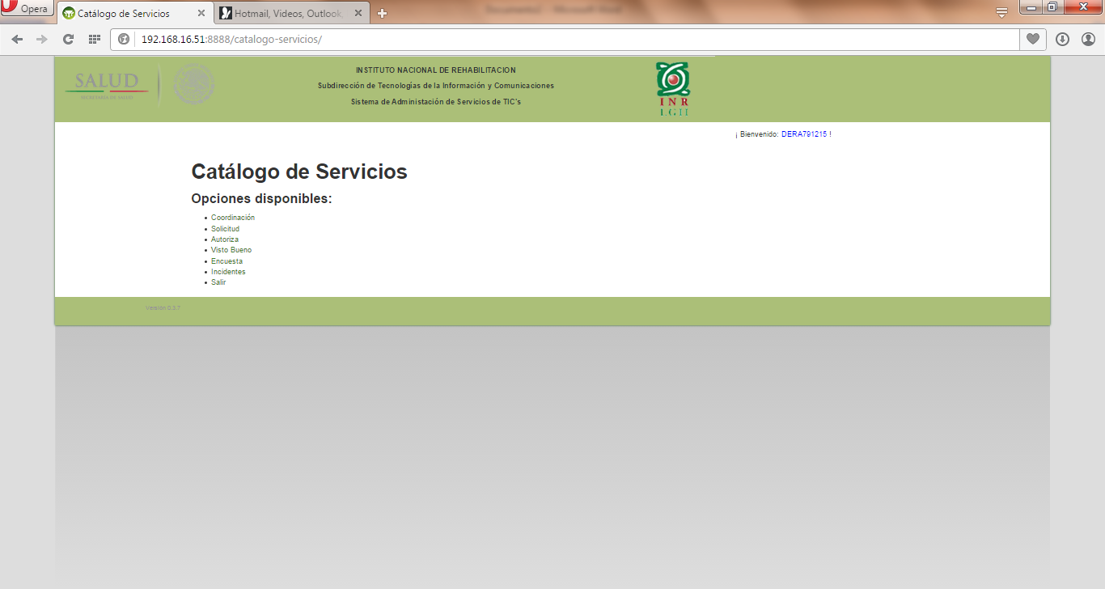

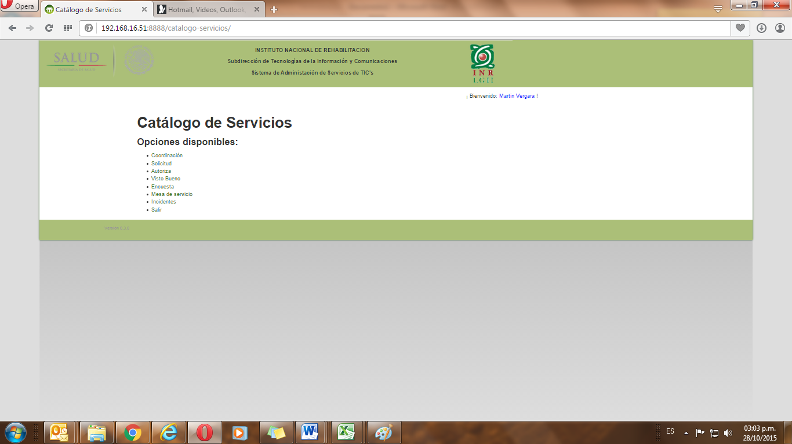

Los Aprobadores de DGAIT, DGDST y gestor no pueden visualizar el módulo de problemas

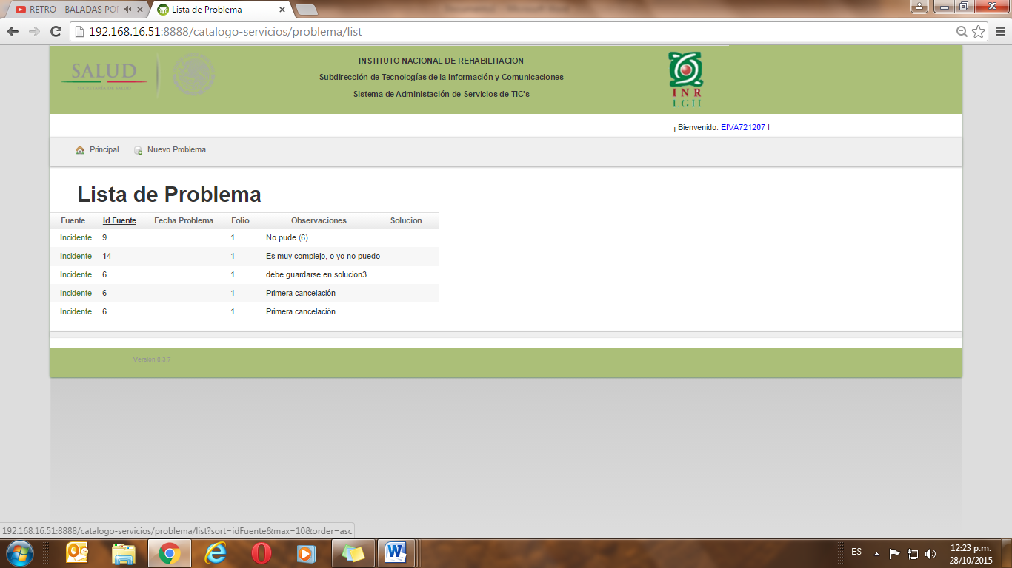

Al ingresar a problema muestra la lista con los campos idfuente y folio se requiere saber a qué refiere

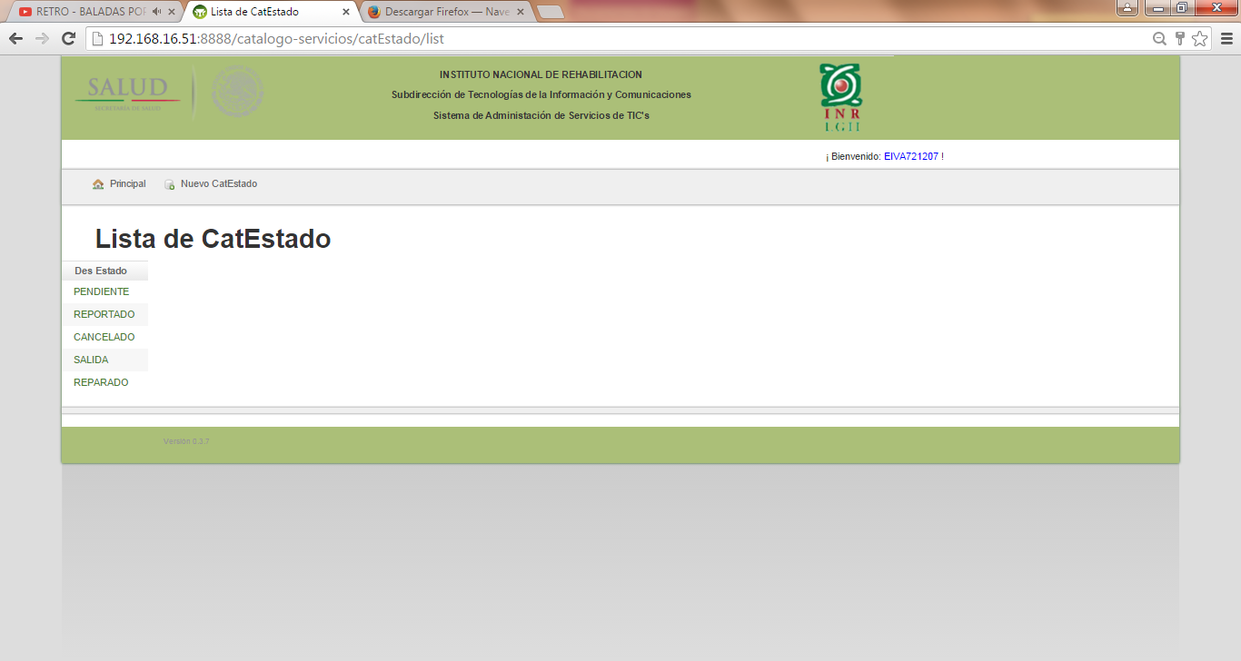

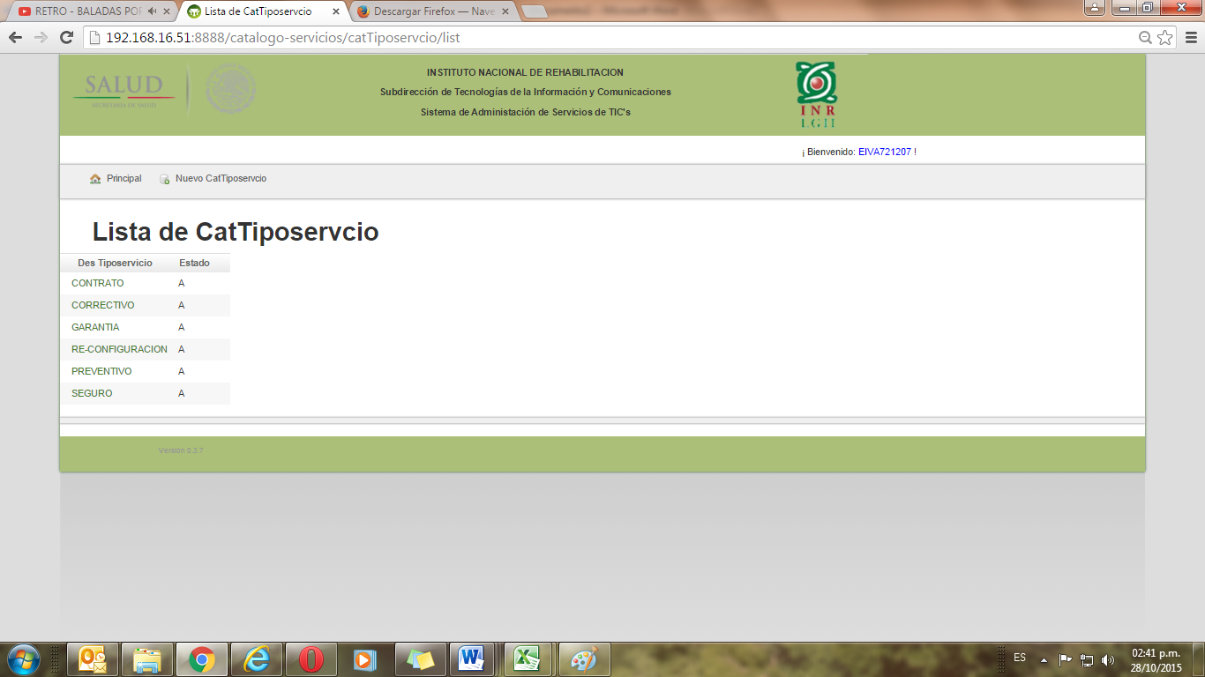

Estos catálogos (Estados y Tipo de Servicio) eran para el módulo de laboratorio el cual se determinó que no se realizara.

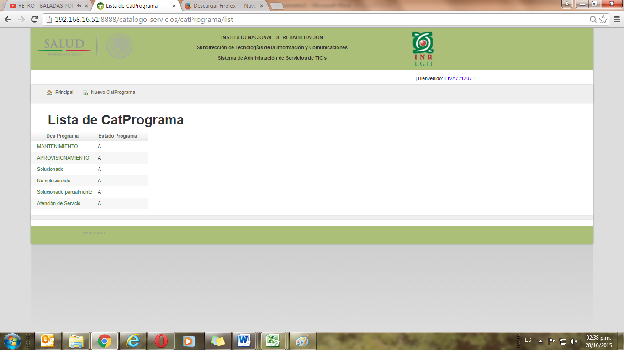

El módulo dice Programas y debe decir Estado de Cierre. En todo el sistema en vez de programa debe decir Estado de Cierre.

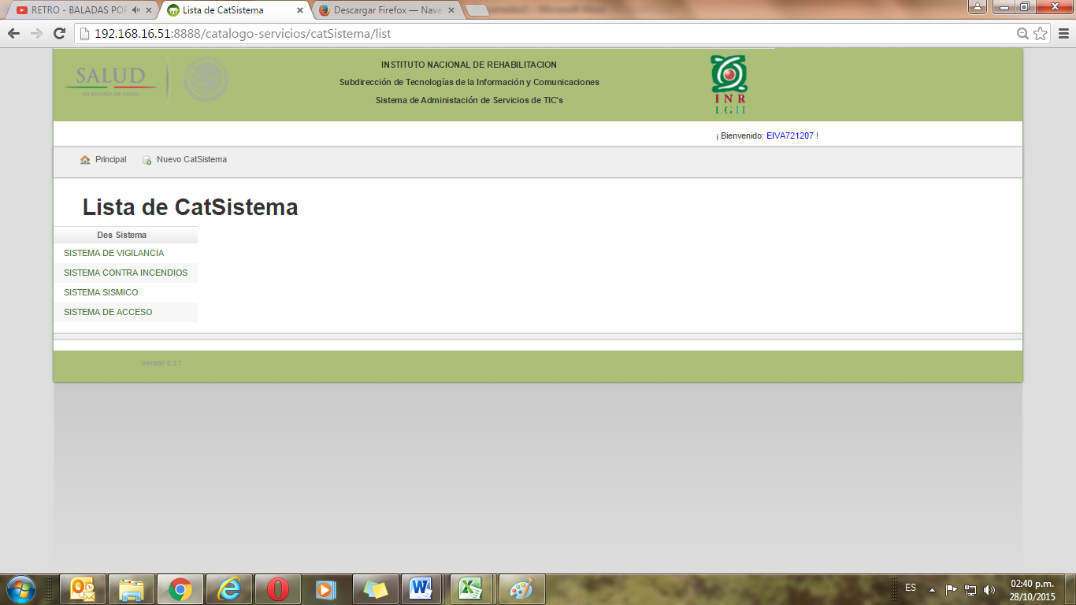

Este módulo no procede ya que se duplica con la categoría

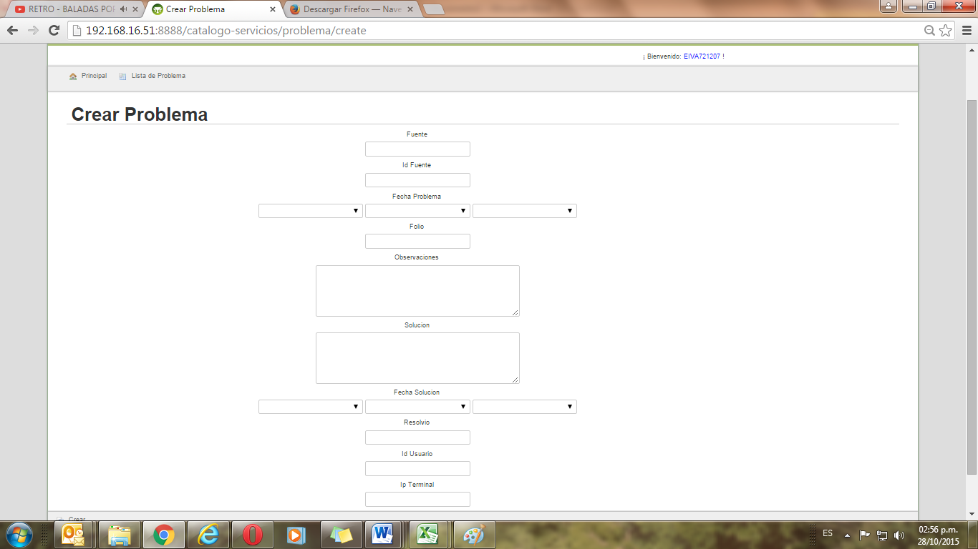

Esta pantalla se tendrá que revisar en conjunto con los departamentos de DGAIT y DGDST para validar los campos que se requieren tener.